**产品需求文档**

|  |  |  |  |
| --- | --- | --- | --- |
| 文档版本号： |  | 文档编号： |  |
| 文档密级： |  | 归属部门/项目： | 产品部 |
| 产品名： | 米墨App | 子系统名： | 拜访科会 |
| 编写人： | 郑朝禹 | 编写日期： | 2019/2/18 |

**修订记录：**

|  |  |  |  |  |
| --- | --- | --- | --- | --- |
| **版本号** | **修订人** | **修订日期** | **提出人** | **修订描述** |
| 1.0 | 郑朝禹 | 2019/2/18 | 郑朝禹 | 拜访以及科会流程更新 |
| 1.1 | 郑朝禹 | 2019/2/21 | 郑朝禹 | 部分异常状态的梳理 |
| 1.2 | 郑朝禹 | 2019/3/4 | 潘东升 | 微信扫描描述不清的补齐 |
| 1.3 | 郑朝禹 | 2019/3/10 | 潘东升 | 新增客服预警环节 |

**目 录**

一、 简介 4

1.1 目的 4

1.2 范围 4

二、 用户角色描述 4

三、 产品概述 4

3.1 目标 4

3.2 总体流程 4

3.3 功能摘要 4

四、 产品特性 5

4.1 第一部分 功能模块1 5

4.1.1 产品概述 5

4.1.2 产品结构（功能摘要） 5

4.1.3 状态说明 5

4.1.4 特性说明 6

特性1：功能点1 6

特性2：功能点2 9

4.2 第二部分 功能模块2 9

4.2.1 产品概述 9

4.2.2 产品结构（功能摘要） 9

4.2.3 状态说明 9

4.2.4 特性说明 9

特性1：功能点1 9

特性2：功能点2 10

五、 其它产品需求 10

5.1 性能需求 10

5.2 监控需求 10

5.3 兼容性需求 11

六、 风险分析 11

七、 相关文档 11

八、 附件 11

# 简介

### 目的

本文档根据客户以及各方面的建议对于拜访以及科会的流程进行改进。本文档为“米墨”功能优化说明文档，主要作为确认需求的以及系统分析设计、测试等环节的依据

### 范围

更新包括服务商Web端，米墨App端。

# 用户角色描述

|  |  |
| --- | --- |
| 用户角色 | 用户描述 |
| 服务商 | 接受拜访的人群，以及组织科会的人群 |
| 医生 | 拜访的目的人群，以及参加科会的人群 |

# 产品概述

* 1. 拜访任务说明：服务商执行拜访任务时，主要是针对的医生进行拜访，让医生扫描服务商二维码，拜访级别对应相应的医生级别。

## 科会任务说明:米墨服务商服务按照任务要求，组织实施的线下学术教学活动，包含且不限于：科室会、学术讨论沙龙、专家论坛、专业学术年会、城市学术年会、医患教育等，并完成执行记录。线下活动、实时记录，提高推广效率。线下行业人士召开科学研讨会，剖析行业动态， 与权威专家近距离交流，达成深度合作。

### 目标

拜访：减少医生在拜访场景下的操作，提高拜访成功率。

科会：优化流程，提高医生的真实性。

# 产品特性

### 第一部分 医生管理

#### 产品概述

为了满足医生扫码服务商的关键核心功能，并且保证医生身份的真实，需要在米墨服务商端收集医生信息来确认任务顺利完成。

#### 产品结构（功能摘要）

1. 上传医生信息：上传医生信息用于服务任务。
2. 医生列表：服务商查看医生信息
3. 认证：提高医生真实性。

#### 特性说明

米墨任务的拜访任务以及科会全部以MIMO认证为标准。若该医生E转诊也有信息，则不改动E转诊。若没有，则补充入E转诊。生成二维码是也是按照米墨为主。

**特性1：**

**用户场景：**

服务商在执行的任务需要使用用户认证信息

**输入/前置条件：**

服务商登录账号，并且本账号下的任务需要医生认证信息才可以正常使用。（目前任务只有会议、拜访、科会）

**流程说明：**



**需求描述：**

为了保持产品一致性，在服务商Web端已有的医生管理上，做了相对应的扩展以及修改。目前医生管理只服务于会议，如今要扩展到拜访以及科会，因为医生群体的不同导致会增加新的医生职称，  
但是因为会议主讲人群体的特殊性，导致在会议添加主讲人时需要判断医生的职称，  
因为新场景的诞生(医生并不能提前拿到认证资料，但是任务会先执行)，所以医生信息分为基本信息和认证信息。

基本信息：医生信息（姓名、电话、职业地、所在地、职称、科室、专业、简介）  
认证信息：头像、执业证件。

在医生只填写基本信息的时候，这些医生可以参与拜访以及科会，但是无法进入到后台审核界面，导致因为没有认证信息导致无法完成闭环。

在上传了医生认证信息后，拜访和科会的医生就会进入到审核页面，审核成功后，这时候就可以完成业务闭环。

但是因为会议的医生主讲人因为职称要求较高，并且必须认证后才可以担当，所以需要在服务商执行会议的时候，需要使用系统帮助筛选出4类可以作为主讲人的医生。

。并且因为新场景的加入导致医生会变得数剧增多，所以需要加入搜索功能，方便使用。

**原型图：**

  
医生管理界面：加入搜索以及批量上传功能。批量上传信息为医生基本信息。



医生新增页面：增加职称

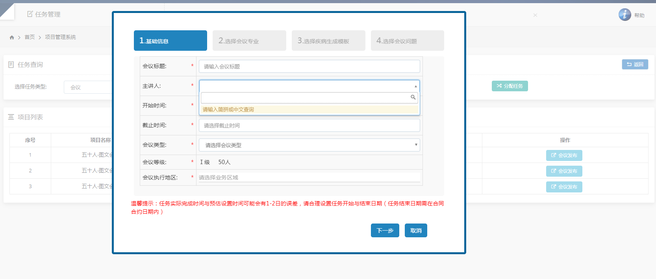

会议界面（连锁影响）：

此处选择主讲人需要判断医生职称是否为‘住院医生’，‘主治医生’，‘副主任医生’，‘主任医生’。当医生为这4类且认证通过时，才可以作为会议主讲。

每个服务商上传的信息都作为自己独立的数据，多个服务商可上传同一个医生信息，对于医生使用电话号码去重，避免重复录入。

### 第二部分 米墨APP拜访功能

#### 产品概述

减少拜访流程中医生操作，对流程进行必要的改进。

#### 产品结构（功能摘要）

1、在目标标的下指定任务匹配医生；

2、医生使用微信扫描二维码确定拜访

3、结束拜访任务

#### 特性说明

#### 特性1：

**用户场景：**

服务商接到了拜访任务，准备执行

**输入\前置条件：**

招投标已制定拜访任务，医生基本信息已经上传Web

##### 流程说明：



**需求描述：**

在当前的拜访任务中，需要医生下载e转诊以及自行认证操作。在拜访的场景中，医生属于稀有资源，服务商比较难于获得，所以此次流程简化医生操作，提高拜访成功率。

##### 原型图：

###### 米墨

  




选择人员进入详情







当医生未认证时

当服务商未完成拜访时

当服务商为完成拜访同时医生未认证

###### 微信













医生数据以米墨为准，若米墨的医生在E转诊上已经认证则不改变E转诊信息，若E转诊没有，则加入米墨的医生信息。

### 第三部分 米墨App科会

#### 1.3.1产品概述

减少科会流程中服务商的操作，对流程进行必要的改进。

#### 1.3.2产品结构（功能摘要）

1、输入科会信息，在指定位置生成签到二维码

2、医生使用微信扫描二维码确定签到

3、医生认证  
4、科会完成

#### 1.3.3特性说明

#### 特性1：

**用户场景：**

服务商接到了科会任务，准备执行

**输入\前置条件：**

招投标已制定科会任务，医生基本信息已经上传Web

##### 流程说明：



**需求描述：**

在曾经的拜访任务中，需要医生下载e转诊以及自行认证操作。在拜访的场景中，医生属于高级用户，比较难于获得，所以此次流程简化医生操作。

##### 原型图：

###### 米墨





基本信息已经在Web端输入了，会自动录入，纪要文档和照片需自行输入



确认二维码，确认地点信息是否符合此次科会。



没有人签到时







若已经完成确认，则可以使用App确认此次科会完成。

###### 微信





未进入签到范围时













医生数据以米墨为准，若米墨的医生在E转诊上已经认证则不改变E转诊信息，若E转诊没有，则加入米墨的医生信息。



###### Web

在招投标获得科会之后，

科会发布



会议通知概述：您好！现在邀您参加在XX（地点）举办的会议。您的光临将是我们极大的荣幸，谢谢！

在确认发布后科会发布按钮变为科会处理按钮。

科会处理



参会医生导入为匹配医生，模板只需要涵盖医生的姓名以及手机号码即可。

注：导入前检查表格内数据请勿出现空行，所有数据列都必须填写，没有信息的用“无”替代，电话号码写错或者不按要求填写造成短信发送不到由服务商自己负责，需仔细检查不可重复上传。

在上传后科会处理按钮，变为科会结果。



